**ITSS**

Tommy Carrier

Alexis Cormier

Maveryk Jutras

Félix lachance

Phtirius Pubis

Autre nom: Morpion

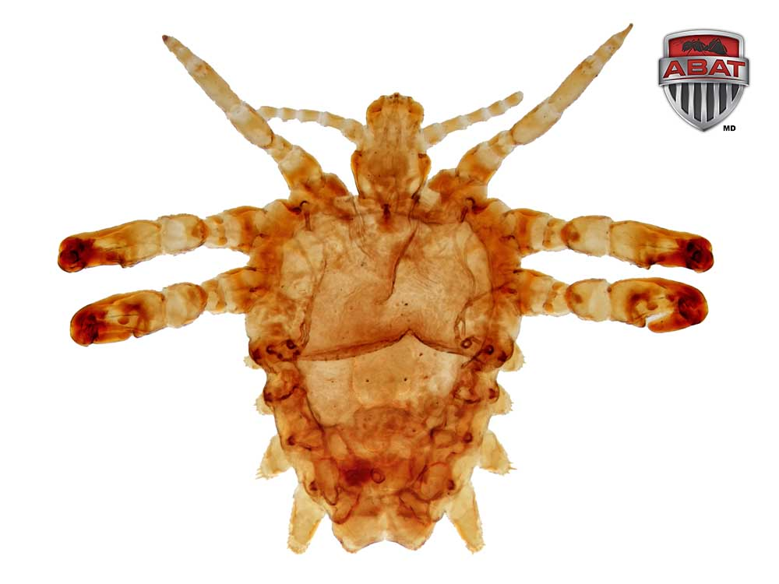

Classification : reigne animal

Traitement : Crème, lotions ou shampoings

VPH

Papillome humain

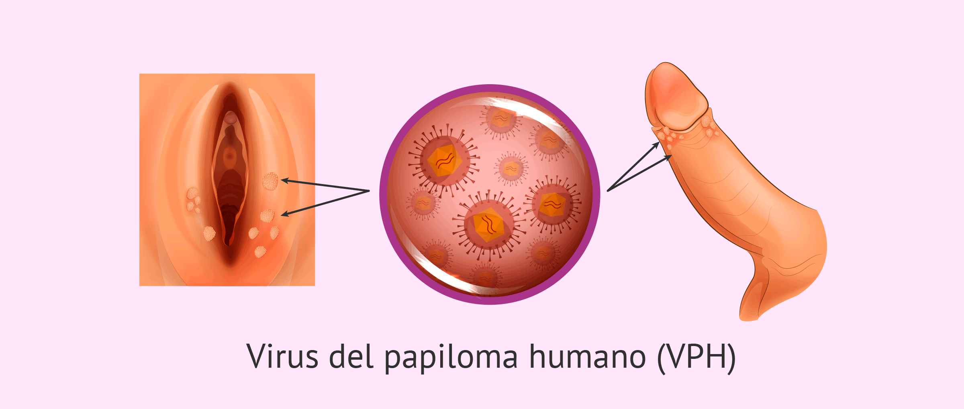

Classification : Virus

Traitement : Cryothérapie

VHS2

### Autre nom: [l’herpès simplex](https://cancer.ca/fr/cancer-information/resources/glossary/h/herpes-simplex-virus-hsv)

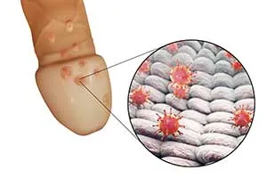

Classification : Virus

Traitement : Antirivaux

VIH



Vaginette

Classification: virus

Traitement: trithérapie

VHB

Épatibe-b

Classement: virus

Traitement aucun



Trichomonas vaginalis

Vaginite

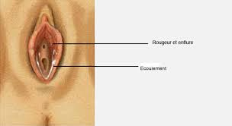

Classifiant: règne des protistes

Traitement: antibiotiques

Chlamydia trachomatis

Chlamydia

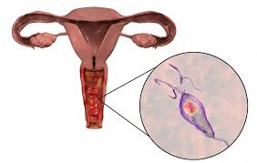I

Classifiant: règne de moneres

Traitement: Antibiotique

Neisseria gonorrhoeae

Gonorrhée



Classification: règne des monères

Traitement: antibiotiques

Treponema pallidum

Syphilis

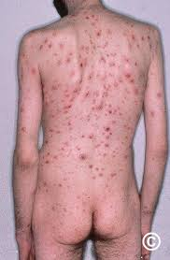

Classification: règne des monères

Traitement: antibiotique